GRECE
Des Météores au Péloponnèse
Du 14 au 25 mai 2019

12 jours / 11 nuits

Circuit en pension complète,
du dîner du 1er jour au petit-déjeuner du dernier jour

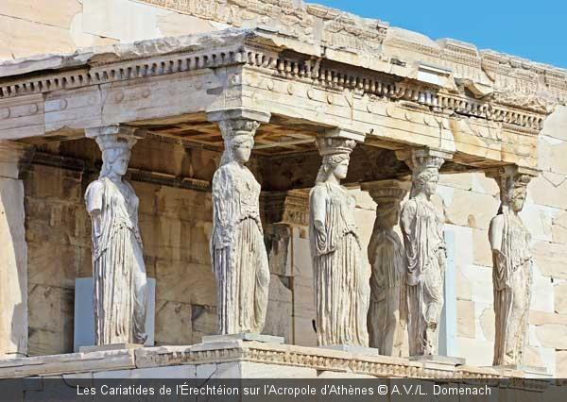

Société Dante Alighieri du Puy-en-Velay

ARTS ET VIE LYON - 27 Cours André Philip – CS 62142 – 69603 Villeurbanne Cedex
Tél. 04.72.69.97.77 –– info-lyon@artsetvie.com - www.artsetvie.com - Immatriculation IM075110169

PROGRAMME

1er jour : MARDI 14 MAI - LYON / ATHENES

Rendez-vous des participants à l’aéroport de Lyon St-Exupéry à 08h45.
Accueil par notre représentant, remise des billets et assistance aux formalités d’enregistrement.

Vol Lyon / Athènes via Francfort. Horaires indicatifs : 10h45 / 12h05 et 13h35 / 17h15.

A l'arrivée, transfert et installation à l'hôtel. Dîner et logement.

2e jour : MERCREDI 15 MAI – ATHENES / CORINTHE / NAUPLIE / TOLO (160 km)

Le matin, visite guidée du Musée national, riche d’une collection unique de sculptures et de céramiques de la Grèce archaïque, classique et hellénistique. Le bâtiment renferme plus de 1000 ans d'histoire : fresques minoennes, trésors mycéniens, céramiques attiques, sculpture romaines..., dont le célèbre masque d'or dit « d'Agamemnon », le Jockey ou la statue de Zeus de l'Artémision.

Puis départ vers le Péloponnèse. Arrêt au canal de Corinthe qui mesure 6 343 mètres de long et 21 mètres de large. Il fut commencé sous Néron mais fut finalement réalisé et ouvert par les Français à la fin du XIXe siècle.

À Corinthe, visite des vestiges de la puissante cité antique dont la richesse provint de la diffusion de céramiques dans tout le bassin méditerranéen aux VIIe et VIe s. avant J.-C., grâce à sa position stratégique sur l'axe commercial entre la mer Ionienne et la mer Egée.
Visite également du musée.

Poursuite vers Nauplie, port pittoresque situé au fond du golfe d’Argolide. Visite de l’impressionnante citadelle vénitienne Palamède, qui aurait été fondée par l'inventeur de l'alphabet, des nombres et de la monnaie mais également de jeux tels que les osselets, les échecs.

Déjeuner en cours de visites. Dîner et logement à Toló.

3e jour : JEUDI 16 MAI – TOLO / EPIDAURE / MYCENES / MONEMVASSIA (270 km)

Route pour Epidaure, lové dans un paysage d’une grande douceur, voué dans l’Antiquité au dieu guérisseur Asclépios et devenu lieu de festival. Visite de son célèbre théâtre helléniste (qui pouvait accueillir jusqu'à 14 000 spectateurs), le mieux conservé des édifices de ce genre, à l’extraordinaire acoustique, ainsi que de son musée qui présente des restitutions du site sous forme de dessin ainsi que des reconstitutions fragmentaires des différents temples.

Continuation pour Mycènes, et visite de la cité d'Agamemnon, hantée par la tragédie des Atrides. Homère l’a surnommée « Mycènes, riche en or », elle laissa son nom à la civilisation mycénienne. Visite du site construit sur une colline rocheuse, se détachant à peine de son environnement, mais s’imposant par son architecture et ses trésors archéologiques : acropole (fameuse porte des Lions marquant l’entrée du site) et du tombeau d’Agamemnon, la plus remarquable des sépultures mycéniennes.

Déjeuner en cours de visites. Dîner et logement à l'hôtel à Monemvassia.

4e jour : VENDREDI 17 MAI – MONEMVASSIA / MYSTRA / SPARTE (100 km).

Matinée consacrée à la découverte de Monemvassía (anciennement Malvoisie), beau village fortifié sur sa presqu’île : église Sainte-Sophie, vieilles demeures patriciennes, étroites ruelles, cathédrale...

Déjeuner.

L’après-midi, visite de Mystra, située à 15 km de Sparte, qui fut, avec Constantinople et le mont Athos, un grand foyer de culture et d’art byzantins. Quelques magnifiques églises et monastères riches en fresques et trésors témoignent encore de cette “Pompéi byzantine”.

Dîner et logement à l'hôtel à Sparte, l’antique rivale d’Athènes qui fut, à l’époque archaïque, l’une des plus puissantes cités-Etats de la Grèce. L’austérité de ses principes était telle qu’elle négligea toujours de construire des monuments, temples, palais, édifices publics qui auraient contribué à son prestige.

5e jour : SAMEDI 18 MAI – SPARTE / LA PRESQU’ILE DU MAGNE / KALAMATA (190 km).

Découverte de la région sauvage du Magne, des villages aux maisons-tours agrippées à la roche (Kita, Váthia, Lagia, Flomohori) et du petit port perdu de Geroliménas.

Déjeuner en cours de visites. Dîner et logement à Kalamata.

6e jour : DIMANCHE 19 MAI – KALAMATA : EXCURSION SUR LA COTE SUD-OUEST (180 km)

Journée d’excursion : découverte des vestiges du palais de Nestor datant du XIIIème siècle av. J.-C. ; le Musée archéologique d’Hora ; la baie de Navarin ; les villages fortifiés de Methoni et de Koroni.

Déjeuner en cours de visites. Dîner et logement à Kamalata.

7e jour : LUNDI 20 MAI - KALAMATA / BASSAE / OLYMPIE (150km).

Le matin, départ vers le sanctuaire de Bassae et découverte du temple d’Apollon Epikourios, l’un des monuments de l’Antiquité de la période classique les mieux conservés.

Déjeuner.

L’après-midi, visite du sanctuaire d’Olympie, cadre antique des célèbres jeux panhelléniques : stade, dont l'accès s'effectue par un tunnel voûté, vestiges du temple de Zeus dans lequel les athlètes prêtaient serment de respecter les règles des jeux, atelier de Phidias, thermes...

Dîner et logement à l'hôtel à Olympie.

8e jour : MARDI 21 MAI – OLYMPIE / ITEA (240 km)

Le matin, visite du musée d’Olympie, édifice moderne rassemblant la quasi-totalité des trésors retrouvés sur le site dont les magnifiques frontons du temple de Zeus, une très riche collection de bronzes, la Victoire de Paionios et l’Hermès de Praxitèle, statues en marbre de Paros.

Déjeuner. L’après-midi, traversée du golfe de Corinthe par le pont Antirion-Rio et route vers Itea. Dîner et logement à l'hôtel.

9e jour : MERCREDI 22 MAI – ITEA / DELPHES / KALAMBAKA (280 km)

Le matin, visite de Delphes, haut lieu de la Grèce antique, célèbre pour la Pythie, inspirée par le dieu qui rendait les oracles d'Apollon. Le site accroché à un contrefort du Parnasse était considéré comme le nombril de la Terre, c’est l'un des sanctuaires les plus importants du monde grec. Découverte des vestiges : sanctuaire d’Athéna (temples d’Athéna, Tholos, gymnase), fontaine Castalie (repère du légendaire serpent Python), sanctuaire d’Apollon (voie sacrée, trésor des Athéniens, temple d’Apollon, théâtre).

Puis, visite du très riche Musée archéologique qui abrite le fameux Aurige et les frises sculptées du trésor de Siphnos datant de 525 avant J.-C.

Déjeuner. Puis route pour Kalambáka et les Météores. Dîner et logement à l'hôtel.

10e jour : JEUDI 23 MAI – KALAMBAKA / LES METEORES / ATHENES (350 km)

Découverte de la région des monastères perchés des Météores, constitués par de gigantesques rochers de grès dur, aux sommets desquels les moines, poursuivis par le brigandage au XVIème s., juchèrent leurs monastères. Visite de deux d'entres eux : églises ornées de fresques, réfectoires et cuisines... Magnifique vue sur la vallée du Pénée, la plaine de Thessalie et, en arrière-plan, la chaîne du Pinde.

Déjeuner en cours de visites. Continuation vers Athènes. Dîner et logement à l’hôtel.

11e jour : VENDREDI 24 MAI – ATHENES

Journée consacrée à la découverte de la capitale grecque : place de la Constitution, porte d’Hadrien...

Puis visite de l'Acropole qui domine la ville d'une centaine de mètres. C'est le principal ensemble monumental de l'Athènes antique : célèbre Parthénon, temple ionique d'Athèna Niké, propylées, Erechtéion. A l'origine l'Acropole fut construite pour se protéger en cas d'attaque, et devint un lieu de culte à l'époque archaïque.

Visite du musée de l'Acropole, où sont rassemblés les objets, sculptures et fragments architectoniques exhumés lors des fouilles du plateau.

Poursuite des visites avec l’Agora : Théséion, Bouleutêrion... Déjeuner en cours de visites. Dîner et logement à Athènes.

12e jour – SAMEDI 25 MAI – ATHENES / LYON

Matinée libre dans Athènes. Déjeuner libre.

Transfert à l'aéroport d’Athènes.

Vol Athènes / Lyon via Munich. Horaires indicatifs : 13h10 / 14h 40 et 17h55 / 19h15.

A noter : l'ordre des visites pourra être modifié en raison d'impératifs locaux.
Horaires d’avion communiqués sous réserve de modification.

Tenue vestimentaire : pour la visite des monastères des Météores, tenue classique recommandée (jupe pour les dames / pantalon long pour les messieurs).

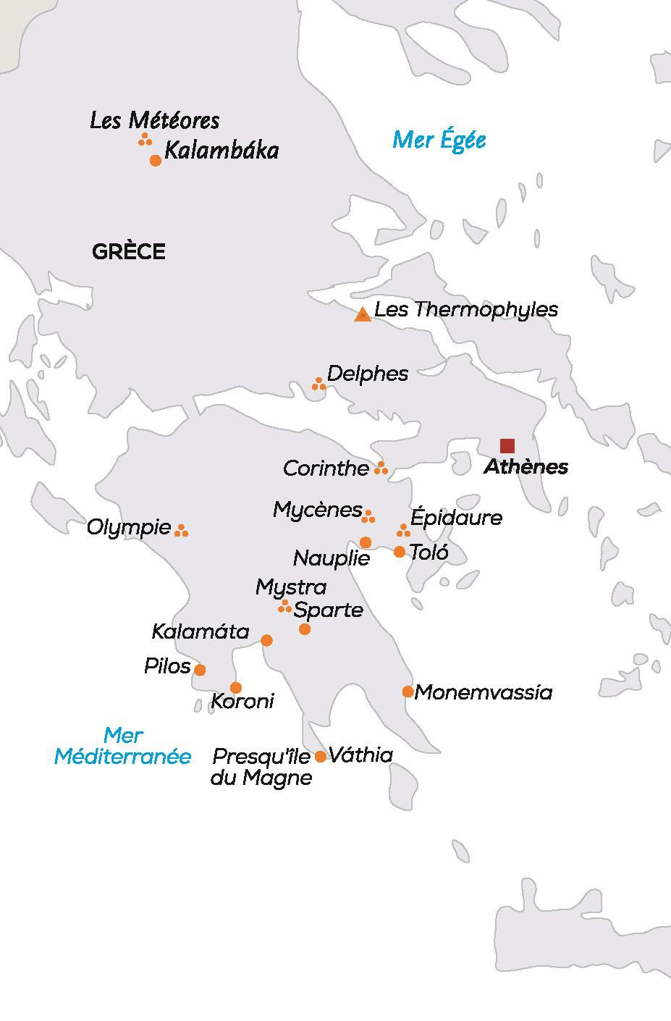

FORMALITES

- Carte Nationale d’Identité ou Passeport valide jusqu’au retour du voyage.
Les cartes nationales d’identité délivrées entre le 1er janvier 2004 et le 31 décembre 2013 à des personnes majeures seront encore valables 5 ans après la date de fin de validité indiquée au verso, mais aucune modification matérielle de la carte plastifiée n’en attestera.
En conséquence, de façon à éviter tout désagrément pendant votre voyage, il vous est fortement recommandé de privilégier l’utilisation d’un passeport valide à une CNI portant une date de fin de validité dépassée, même si elle est considérée par les autorités françaises comme étant toujours en cours de validité.

- Carte Européenne d’Assurance Maladie à prévoir.

Attention ! Le nom et prénom communiqués pour le billet d’avion doivent être ceux figurant sur la pièce d’identité que vous emporterez en voyage (CNI ou passeport)

HEBERGEMENT (sous réserve)

Athènes, HÔTEL ZAFOLIA www.zafoliahotel.gr

Tolo, HÔTEL APOLLON OU KING MINOS www.minoanhotels.gr

Monemvassia, HÔTEL PANORAMA www.panoramahotel-monemvasia.gr

Sparte, HÔTEL MENELAION www.menelaion.gr

Kalamata, HÔTEL MESSINIAN BAY www.MessinianBay.gr

Olympie, HÔTEL OLYMPIC VILLAGE www.olympicvillagehotel.com

Itea, HÔTEL NAFSIKA PALACE www.nafsikapalace.gr

Kalambaka, HÔTEL FAMISSI www.hotelfamissi.com

FORFAIT PAR PERSONNE

Prix valables du 14 au 25 mai 2019.
Sous réserve de disponibilité au moment de la réservation
Forfait 12 jours / 11 nuits. Lyon / Lyon.

Arts et vie module les prix selon le nombre de participants. La Dante ajoute au tarif indiqué les pourboires et autres dépenses - pour vous éviter d'avoir chaque jour à mettre la main à la poche - et la participation au transfert Le Puy - aéroport Saint - Exupéry AR.
Les inscriptions sont limitées à 40 participants.
De 31 à 40 : 2200 €
De 26 à 30 : 2260 €
De 21 à 25 : 2385 €
Arts et vie applique un supplément chambre individuelle variable selon le nombre de singole demandées. J'ai calculé un prix moyen : 440 €

NOTRE PRIX COMPREND :
    - Les vols Lyon/Athènes via l’Allemagne, A.R., sur lignes régulières Lufthansa.
    - Les taxes aériennes – 90.42 € (révisables)
    - Les transferts et le circuit en car climatisé
    - L’hébergement en hôtels de catégorie B NL ; A NL à Athènes, en chambre double
    - La pension complète du dîner du 1er jour au petit-déjeuner du 12ème jour.
    - Les boissons à table : ¼ de vin + ½ eau minérale + 1 café.
    - Les visites mentionnées au programme et les entrées dans les sites et monuments.
    - 1 audiophone du 2ème au 11ème jour
    - Les services d’un guide permanent parlant français
    - L’assistance d’un accompagnateur Arts et Vie
    - L’assurance MAIF (rapatriement, bagages) incluant les services MAIF Assistance.
    - Un ouvrage sur la destination offert
    - L'assurance Remboursement Annulation qui garantit, quels que soient les motifs de l'annulation, tant que le programme n'est pas entamé, le remboursement des sommes versées (voir conditions générales). En cas d'annulation, 3 % du forfait total par personne sont retenus (minimum 20 €). Une franchise de 5% (minimum 30€), est également retenue si l’annulation a lieu à moins de 4 jours du départ.

NOTRE PRIX NE COMPREND PAS :

    - Le déjeuner du dernier jour
    - Le port des bagages.

Nous vous invitons à consulter les conditions particulières de vente groupes

NOS CONDITIONS TARIFAIRES

VALIDITE DES TARIFS :

Les tarifs des prestations terrestres sont valables pour la période du 14 au 25 mai 2019.
Sauf hausses exceptionnelles : entrées des sites, taxes, carburant…

Les tarifs des prestations aériennes sont valables pour la période du 14 au 25 mai 2019.
Sauf hausses exceptionnelles : TVA, surcharges fuel et taxes aéroport…

FACTURATION DEFINITIVE :

La facturation définitive est établie au moment du départ du voyage.
Elle est fonction du nombre effectif de participants, déterminant la base retenue.

  - L’ASSURANCE « REMBOURSEMENT-ANNULATION» ARTS ET VIE :

Soucieuse d’apporter toujours davantage de services à ses voyageurs, l’association Arts et Vie a mis au point cette formule, proposée nulle part ailleurs : l’assurance "Annulation – Remboursement"

Cette assurance permet d’annuler son voyage jusqu'au dernier moment, sans être pénalisé financièrement. En effet, quel que soit le motif d’annulation et sans avoir à communiquer un quelconque justificatif, le voyageur ayant souscrit à cette option se verra rembourser la totalité de son voyage, déduction faite du montant de l’option réglé à l’inscription. Ce montant s’élève à seulement 3 % du forfait total (20 € minimum), exception faite si l’annulation intervient à moins de 4 jours du départ, une franchise additionnelle de 5 % du prix du voyage sera retenue (30 € minimum).

À noter :

- l’option s’applique à l’ensemble des prestations, y compris les éventuelles options (supplément chambre individuelle, vol d’approche, etc.), sauf les billets de spectacle.

